Permainan Eight Puzzle

- Algoritma Pencarian Blind : BFS dan DFS
No | Node awal | Node Akhir | Breadth First Search (BFS) |  | Depth First Search (DFS) |  | Path dari Node Asal ke Node Akhir
No | Node awal | Node Akhir | Solusi di level.. | # Node yang dilalui | Solusi di level.. | # Node yang dilalui | Path dari Node Asal ke Node Akhir
1
2
3
4
5

Analisa Perbandingan antara algoritma pencarian BFS dan DFS (Algoritma pencarian Blind) :

- Algoritma Pencarian Heuristik : Best First Search (Best FS) dan A*
No | State awal | State Akhir | Best First Search (Best FS) |  | A* |  | Path dari Node Asal ke Node Akhir
No | State awal | State Akhir | Solusi di level.. | # Node yang dilalui | Solusi di level.. | # Node yang dilalui | Path dari Node Asal ke Node Akhir
1
2
3
4
5

Analisa Perbandingan antara algoritma pencarian Best FS dan A* (Algoritma pencarian Heuristik):

Analisa Perbandingan antara algoritma pencarian Blind dan Heuristik :

- Pilihlah Node Awal dan Node Akhir, carilah path menggunakan algoritma pencarian BFS/DFS/BestFS/A* (Sesuai dengan tugas yang ditentukan). Gambarkan path tersebut, yang digambarkan hanya nomor Node saja (boleh juga dengan puzzle) dan operator (‘up’, ’down’, ‘right’, ‘left’). Pada saat mencari path, pilihlah node yang dilalui dengan jumlah kecil, sehingga node yang digambar tidak terlalu banyak. Dibawah ini merupakan contoh :

Algoritma DFS dengan level 5.
Node awal adalah ‘283164705’ dan Node akhir adalah ‘123804765’. Algoritma DFS, pencarian node dilakukan dengan melakukan pembatasan sampai dengan level 5 (untuk level dapat ditentukan secara flexible dan akan mempengaruhi jumlah node yang akan dieksplorasi). Untuk mendapatkan path dari node awal menuju node akhir, node yang dieksplorasi sejumlah 31 node

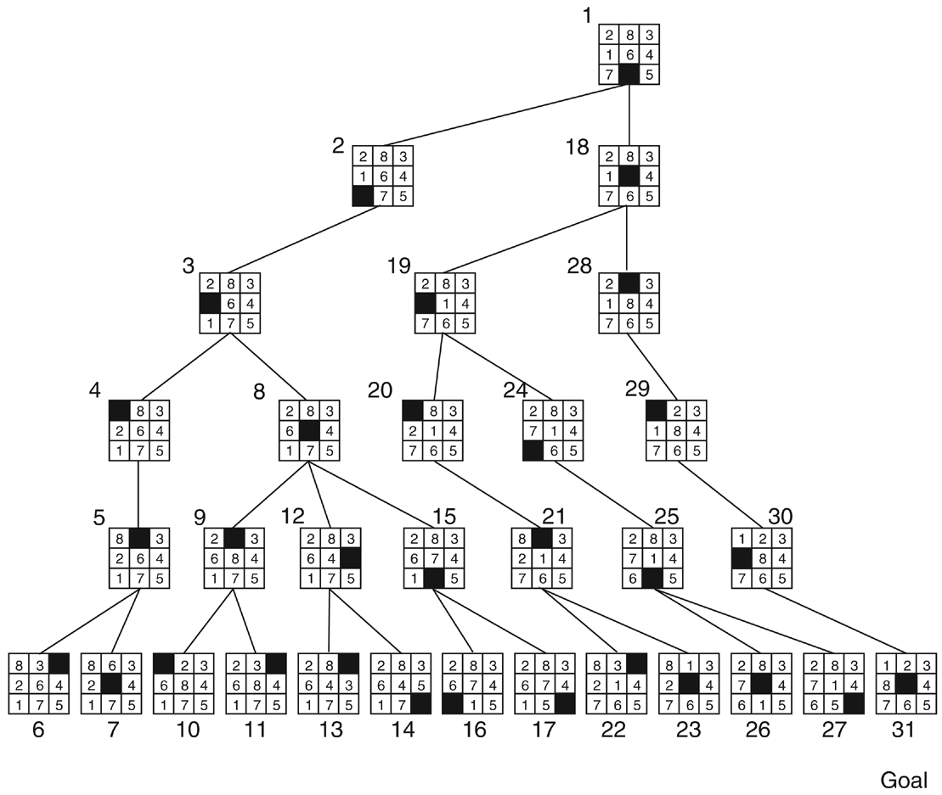
Algoritma BFS
Node awal adalah ‘283164705’ dan Node akhir adalah ‘123804765’. Untuk mendapatkan path dari node awal menuju node akhir, node yang dieksplorasi sejumlah 46 node
